# 系统运行及测试

对于一个好的系统，不仅是要实现了系统中的功能，重要的是要确保系统可以稳定运行，并且可以满足用户的需求。软件系统的设计实现是为了解决现实中的应用问题，为了保证系统的准确性、稳定性，需要对系统进行运行并进行测试。

## 1系统的开发环境

### 1.1系统开发硬件环境

CPU：英特尔Core 2Duo P8600（双核）

内存：5GBytes

显卡：英特尔GMA4500（M）（HD

显示器：联想LP141WP1-TLB7/8/LTN141WD-L05/N141C3-L05

### 1.2系统开发软件环境

开发工具：Unreal Engine

建模软件：3DStudio Max 2012、Photoshop cs6

## 2系统运行

### 2.1系统整体运行

系统在运行时，按照上章对交互漫游模块的设计与实现可知，用户可以借助鼠标和键盘来实现效果的展示。

首先打开软件，通过文件按钮选择导入场景模型，选择场景模型，仿真效果如下图2-1所示。

表1-1：键盘中各键的功能

|  |  |  |  |
| --- | --- | --- | --- |
| 按键 | 功能 | 按键 | 功能 |
| A | 左移 | D | 右移 |
| W | 前进 | S | 后退 |

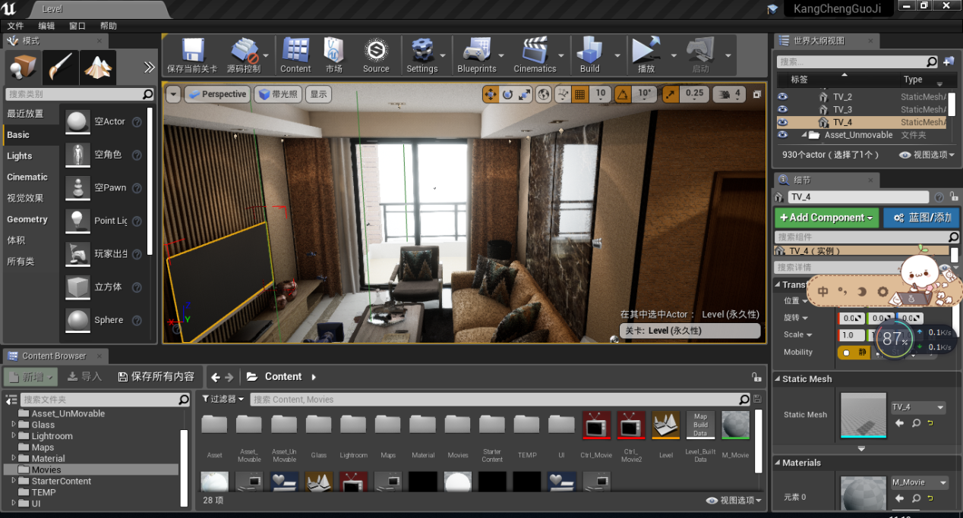

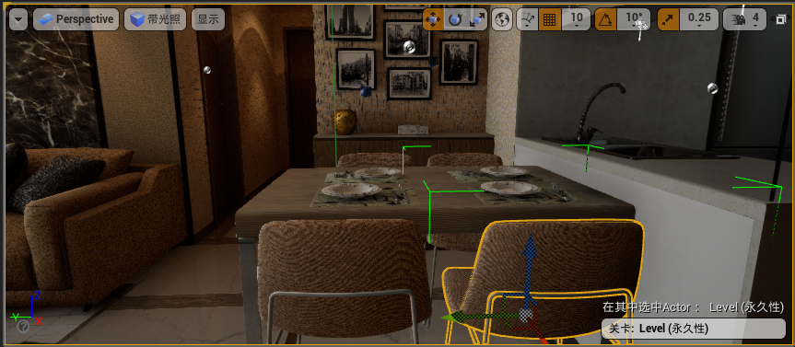图1-1三维仿真客厅效果图

图1-2三维仿真餐厅效果图

然后用户通过按下键盘上的W、A、S、D按键对漫游方向进行控制，如表1-1所示，可以在场景内进行漫游。

### 2.2对象拾取实现

室内环境虚拟交互系统中，虚拟对象在室内虚拟场景内实行控制的基础是拾取虚拟对象，用户通过鼠标等输入设备，体验拾取虚拟场景内实体对象，以及同系统实行交互。射线拾取算法是虚拟场景内最基础的拾取算法，系统采用该种算法拾取虚拟对象。

系统使用的射线拾取算法原理为：用户在体验时点击计算机屏幕任意一点就能够自动获得屏幕坐标，为获取视口坐标，需要采用坐标转换方式转换屏幕坐标，对用户点击的该点加入深度值，通过逆运算获取该点的三维空间坐标，并将初始点的位置看作视点位置，由初始点位置放射出一条射线，运算室内三维场景内的虚拟对象和这条射线间的交汇点，如果二者之间有交汇点，那么虚拟对象被拾取。

鼠标在室内虚拟场景内拾取虚拟对象时，室内虚拟场景内的空间坐标点通过鼠标在屏幕上得到的坐标点转换形成，对虚拟场景内的空间坐标点使用拾取算法运算，完成虚拟对象的有效拾取。

## 3系统测试

### 3.1碰撞检测效果及性能分析

碰撞检测技术作为漫游时的核心部分，对用户体验有着非常重要的影响。当用户在系统中进行漫游的过程中，在存在碰撞检测模块的前提下，如果前方没有障碍物，则可以继续按路线进行下去；如果存在障碍物，则在原方向不能继续行走，但如果其他方向没有障碍物，则可以向其他方向行走，如果系统中不存在碰撞检测模块，漫游过程中遇到障碍物会继续行走，并与障碍物发生相交。本文通过对以下两种碰撞检测算法进行了比较，算法在第二章中进行了细致讲述，向简单介绍如下：

算法一：BSP算法：首先是构建BSP树，也就是通过BSP树划分三维场景空间，直至最小的子空间；然后按照BSP树进行遍历、查找，然后记录所有的最小子空间。

本文使用算法：结合上述对AABB包围盒法和BSP树的介绍，本文采取对两种方法的结合来进行碰撞检测，基本过程为：首先运用BSP算法，建立BSP树，进性遍历，查找视点，确定其所在的最小子空间；然后运用AABB包围盒算法进行碰撞检测；检验场景如图1-1所示，最终的性能比较如图1-3所示。

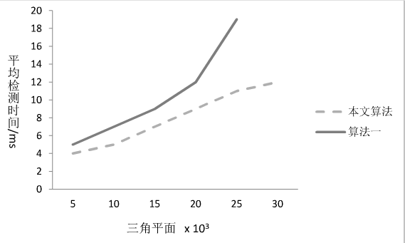由图中数据可以看出，本文所使用的算法在检测时间上少于常用的BSP树检测算法，并且随着三角平面面数的增加，两者之间的差距越大。

图1-3碰撞算法性能对比图

### 3.1系统功能测试实例

（1）鼠标拾取和室内虚拟场景自由交互式漫游测试

在本文设计的室内环境虚拟交互设计系统中，用户能够依据自己的需求对输入设备的合理运用、最优观察角度、方向在界面内方向键的选取和任意浏览观察虚拟场景内场景模型大小，这些都是本文系统进行自由交互式漫游设计的目标。

实验以某测绘客厅为例，测试本文系统的鼠标拾取和自由交互式漫游效果。测试具体步骤分为五点，分别为：第一点：点击自由交互式漫游按钮，场景转换，进入自由交互漫游场景中；第二点：鼠标在导航图内拾取第六层，导入目前第六层的场景；第三点：关闭自由交互式漫游场景内的导航图，运用鼠标键完成平移、缩放、旋转操作后进入厨房，调节最优观察位置；第四点：使用键盘上的方向键以及鼠标点击界面方向键完成自由交互式漫游，视点向左移动用图1-4描述，视点向右移动用图1-5描述；第五点：观察浏览结束后，点击返回按钮，回到主页面场景，再测试其它功能。

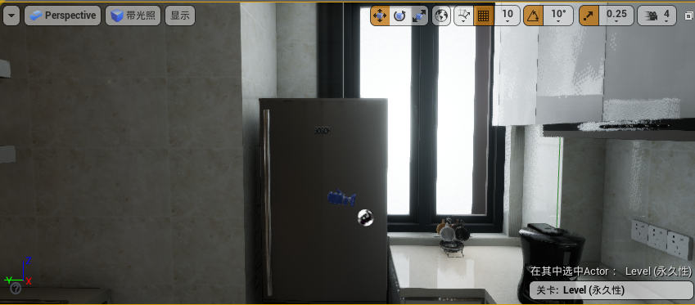

图1-4界面方向键完成向左移动

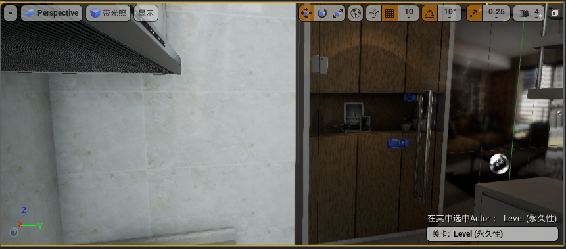

图1-5界面方向键完成向右移动

### 3.2功能测试结果统计

实验依据上述本文系统功能测试实例效果，将本文系统的交互操作模块功能测试以及场景漫游功能测试结果使用表格方式实行统计，如图表1-2所示。

表1-2交互操作模块测试结果统计

|  |  |  |  |
| --- | --- | --- | --- |
| 测试模块 | 测试功能 | 实验结果 | 结果分析 |
| 交互模块 | 场景能否平移操作 | 场景的平移变换由鼠标右键实现 | 实现系统设计要求 |
| 场景能否缩放操作 | 场景的缩放变换滚动鼠标实现 | 实现系统设计要求 |
| 场景能否旋转操作 | 场景的旋转变换由鼠标右键实现 | 实现系统设计要求 |
| 场景对象能否用鼠标拾取 | 拾取场景对象由鼠标左键实现 | 实现系统设计要求 |
| 自由交互式漫游 | 场景自由交互漫游是否由键盘组合以及界面方向键实现 | 将客厅实例，键盘上方向键以及鼠标点击界面方向键对场景实施漫游，对客厅环境内视点实施前后左右移动，根据X、Y轴旋转 | 实现系统设计要求 |

### 3.3测试结果分析

依据图1-4、图1-5描述的本文系统鼠标拾取和室内虚拟场景自由交互式漫游测试效果和表1内交互操纵模块测试结果得知，本文系统的交互效果和用户需求的交互操作效果一致，用户对系统内的虚拟对象与场景做几何变换可以通过鼠标按键完成，测试本文系统鼠标拾取功能可得，用户通过系统鼠标左键可以完成虚拟对象的拾取，满足系统设计需求。

鼠标拾取和室内虚拟场景自由交互式漫游测试效果与表1-2场景漫游测试结果得知，本文系统的鼠标拾取功能、场景漫游功能满足用户需求和系统设计的功能需求，具有较高的交互性能。

## 4总结

本文设计的家装漫游与交互系统，通过建设室内三维虚拟环境，实现室内三维虚拟交互中的对象拾取以及路径漫游，能够让用户身临其境地体验室内空间结构，提高虚拟系统的实时性和交互性。实验结果说明，本文系统交互操作模块测试结果满足系统设计要求，场景漫游测试结果满足系统设计的功能需求，系统总体测试结果满足用户需求，说明本文系统是一种有效的室内环境交互式设计系统，应用价值高。